YZM0206 Denetimli Öğrenme
Dönem Projesi Raporu
Derin Öğrenme ile Sıtma Hücresi ve
6 Sınıflı Evre Teşhisi
Transfer Learning & Fine-Tuning ile DenseNet201
Yusuf Kaplaner
Malaria Cell Image Classification
Multi-stage Malaria Parasite Recognition by Deep Learning Dataset
1. Giriş ve Motivasyon
Sıtma (malaria), Plasmodium cinsine ait parazitlerin Anopheles sivrisinekleri aracılığıyla insanlara bulaştırdığı, yılda yaklaşık 600.000 ölüme neden olan küresel bir halk sağlığı sorunudur. Hastalığın erken ve doğru teşhisi, tedavi başarısını doğrudan etkiliyor. Geleneksel yöntemde uzman bir laborant, mikroskop altında kan yayma preparatlarını inceleyerek parazit evresini manuel olarak belirleniyor; bu süreç zaman alıcı ve öznel hata barındırabiliyor.
Bu çalışmamızın temel motivasyonu, derin öğrenme ve transfer learning tekniklerini bir araya getirerek kan hücresi görüntülerinden sıtma parazitinin 6 farklı evresini otomatik olarak sınıflandıran bir model geliştirmektir. Modelin sonunda Gradio tabanlı bir web arayüzüne entegre ederek sağlık personelinin kolayca kullanabileceği bir prototip sistem oluşturduk.

2. Veri Seti

2.1 Veri Setinin Tanımı
Çalışmada Kaggle platformu üzerinden erişilen Multi-Stage Malaria Parasite Recognition veri seti kullandık. Bu veri seti, Giemsa boyalı ince kan yayması görüntülerinden oluşmakta olup sıtma parazitinin yaşam döngüsündeki kritik evreleri kapsıyor.

Sınıf Adı | Açıklama
Red Blood Cell (RBC) | Sağlıklı kırmızı kan hücresi, referans sınıf
Leukocyte | Akyuvar; bağışıklık sistemi hücresi
Ring | Plasmodium'un eritrosit içindeki erken evresi (yüzük şekli)
Trophozoite | Parazit büyüme evresi, hücreyi doldurur
Schizont | Çoğalma evresi; hücreye baskı yapar
Gametocyte | Cinsel üreme evresi; sivrisineğe bulaşma için hazır

2.2 Veri Dizin Yapısı
Veri seti eğitim ve test olarak iki ana klasörde organize edilmiştir. Her klasör altında sınıf adını taşıyan alt klasörler yer almakta olup Keras'ın flow_from_directory yöntemiyle doğrudan yüklenebilmektedir.
DTGCN_DATA/
└── 1_Multistage_Malaria_Parasite_Recognition/
├── train/
│ ├── Gametocyte/
│ ├── Leukocyte/
│ ├── Red Blood Cell/
│ ├── Ring/
│ ├── Schizont/
│ └── Trophozoite/
└── test/ (aynı yapı)

3. Yöntem

3.1 Transfer Learning (Transfer Öğrenme)
Transfer öğrenme, büyük veri setleri üzerinde önceden eğitilmiş ağırlıkların başka bir göreve uyarlanması yöntemidir. ImageNet (1,2 milyon görüntü, 1000 sınıf) üzerinde eğitilmiş bir ağ; kenar, doku ve şekil gibi genel görsel özellikleri öğrenmiş durumdadır. Bu özellikler tıbbi görüntüleme için de büyük ölçüde geçerlidir. Sıfırdan eğitime kıyasla daha az veri ile daha yüksek başarıya ulaşmamızı sağlar.

3.2 Fine-Tuning (İnce Ayar)
İnce ayar, transfer öğrenmenin bir adım ötesidir. Temel modelin bazı katmanları dondurulmuş hâlde bırakılırken son katmanlar probleme özgü veriyle yeniden eğitiyoruz. Bu sayede modelin genel bilgisi korunurken alana özgü özellikler (örneğin sıtma parazitinin morfolojisi) öğrenilir.
Bu çalışmada DenseNet201'in son 30 katmanı eğitime açıtık ve ilk katmanları dondurduk. Ağırlıkları bozmamak için öğrenme hızı 1e-4 gibi çok düşük bir değerde tuttuk.

3.3 Model Mimarisi: DenseNet201
DenseNet201 (Densely Connected Convolutional Networks, 201 katman), her katmanın kendinden önceki tüm katmanlarla doğrudan bağlantılı olduğu yoğun blok mimarisine dayanır. Bu yapı:
- Gradyan kaybolması problemini minimize eder.
- Az parametreyle derin temsil öğrenmeyi mümkün kılar.
- 6 sınıflı bu problemde morfolojik açıdan birbirine yakın sınıfları (Schizont – Trophozoite) ayırt edebilecek zengin özellik haritaları üretir.

Üzerine eklenen sınıflandırma başlığı şu katmanlardan oluşmaktadır:
DenseNet201 (ImageNet ağırlıkları, pooling='avg')
└── Dense(256, activation='relu')
└── Dropout(0.5) # Ezber önleyici düzenleme
└── Dense(6, activation='softmax') # 6 sınıf çıktısı

4. Uygulama Aşamaları

4.1 Aşama 1: Temel Model Eğitimi
İlk aşamada DenseNet201 gövdesi tamamen dondurulmuş (trainable=False), yalnızca üst sınıflandırma katmanlarını eğittik. 5 epoch ile gerçekleştirdiğimiz bu hızlı eğitim modelin veri setine alışması için bir ön hazırlık niteliği taşıyor.

# Hücre 1 – Veri Yükleme
train_datagen = ImageDataGenerator(rescale=1./255)
train_images = train_datagen.flow_from_directory(
Egitim_Yolu, target_size=(224, 224),
batch_size=32, class_mode='categorical'
)

# Hücre 2 – Temel Model
base_model = DenseNet201(input_shape=(224,224,3),
include_top=False, weights='imagenet', pooling='avg')
base_model.trainable = False
model = Sequential([base_model,
Dense(256, activation='relu'),
Dropout(0.3),
Dense(6, activation='softmax')])
model.compile(optimizer=Adam(lr=0.001), loss='categorical_crossentropy')
history = model.fit(train_images, validation_data=val_images, epochs=5)

4.2 Overfitting Problemi ve Teşhis
Temel model eğitim setinde %95+ başarıya ulaşırken doğrulama setinde yalnızca %57 başarı göstermiştir. Bu durum, modelin veri setinin genel özelliklerini öğrenmek yerine eğitim görüntülerini piksel düzeyinde ezber yaptığını açıkça ortaya koyuyor. Bu problemi çözmek için 3 aşamalı bir optimizasyon stratejisi uyguladık.

4.3 Optimizasyon 1 – Data Augmentation (Veri Çoğaltma)
Eğitim görüntüleri her epoch'ta rastgele geometrik dönüşümlerle modele sunulmuştur. Bu sayede model, aynı görüntüyü farklı açı ve pozisyonlarda görerek genelleme yapabilmiştir.
train_datagen = ImageDataGenerator(
rescale=1./255,
rotation_range=20,
width_shift_range=0.1,
height_shift_range=0.1,
horizontal_flip=True,
fill_mode='nearest'
)

4.4 Optimizasyon 2 – Fine-Tuning ve Dropout Artırımı
İki kritik müdahaleyi aynı anda uyguladık:
- Dropout oranı %30'dan %50'ye yükseltilerek belirli nöronların aşırı uzmanlaşmasını engelledik.
- DenseNet201'in son 30 katmanını eğitime açtık; modeli doğrudan sıtma paraziti morfolojisine odakladık.
- Öğrenme hızı 0.001'den 1e-4'e düşürülerek mevcut ağırlıkların zarar görmesini önledik.

4.5 Optimizasyon 3 – Early Stopping (Erken Durdurma)
15 epoch olarak planladığımız eğitim, modelin doğrulama başarısının 4 epoch boyunca iyileşmemesi durumunda otomatik olarak durdurulacak şekilde yapılandırdık. Model 13. epoch'ta ezberlemeye başlamış; sisteme eğitimi otomatik durdurtup 13. epoch'taki en iyi ağırlıkları geri yükletmek şeklineki kod bloğumuz :
erken_durdurma = EarlyStopping(
monitor='val_accuracy',
patience=4,
restore_best_weights=True
)
history = model.fit(
train_images, validation_data=val_images,
epochs=15, callbacks=[erken_durdurma]
)

5. Sonuçlar ve Performans Analizi

5.1 Doğruluk Metrikleri
Aşağıdaki tablo ile uyguladığımız optimizasyonların modelin başarısına katkısını özetlemektedir:

Aşama | Eğitim Doğruluğu | Doğrulama Doğruluğu | Durum
Temel Model (5 Epoch) | %71 | %57 | Overfitting
Fine-Tuning + Augmentation | %92 | %76.8 | Optimize ✓

5.2 Akademik Değerlendirme
6 sınıflı bir sınıflandırma probleminde tamamen rastgele tahmin başarısı 1/6 = %16.6'dır. Geliştiridiğimiz model bu tabanı %76.8 ile çok belirgin biçimde geride bırakmıştır. Transfer öğrenme ve fine-tuning tekniklerinin etkisini somutlaştırmak açısından şu karşılaştırma önemlidir:
- Temel model (dondurulmuş gövde, 5 epoch): val_accuracy = %57
- Gelişmiş model (fine-tuning + augmentation + early stopping): val_accuracy = %76.8
- İyileştirme: +%19.8 mutlak artış (yaklaşık %35 göreceli iyileştirme)

Bu başarı oranı, yalnızca eğitim verisi miktarıyla değil, uyguladığımız mimari ve optimizasyon kararlarıyla ilişkilidir. Schizont ve Trophozoite gibi morfolojik açıdan birbirine yakın sınıflarda doğru sınıflandırma yapabilmek; modelin ImageNet'ten öğrendiği doku ve şekil özelliklerini alana özgü bilgiyle başarıyla birleştirdiğini kanıtlamaktadır.

6. Canlı Test Arayüzü (Gradio)
Geliştirilen model, sağlık personelinin sahada kullanabileceği bir web arayüzüne dönüştürdük. Gradio kütüphanesi ile oluşturduğumuz arayüz, yüklenen bir kan hücresi görüntüsü için 6 sınıfa ait olasılık dağılımını saniyeler içinde sun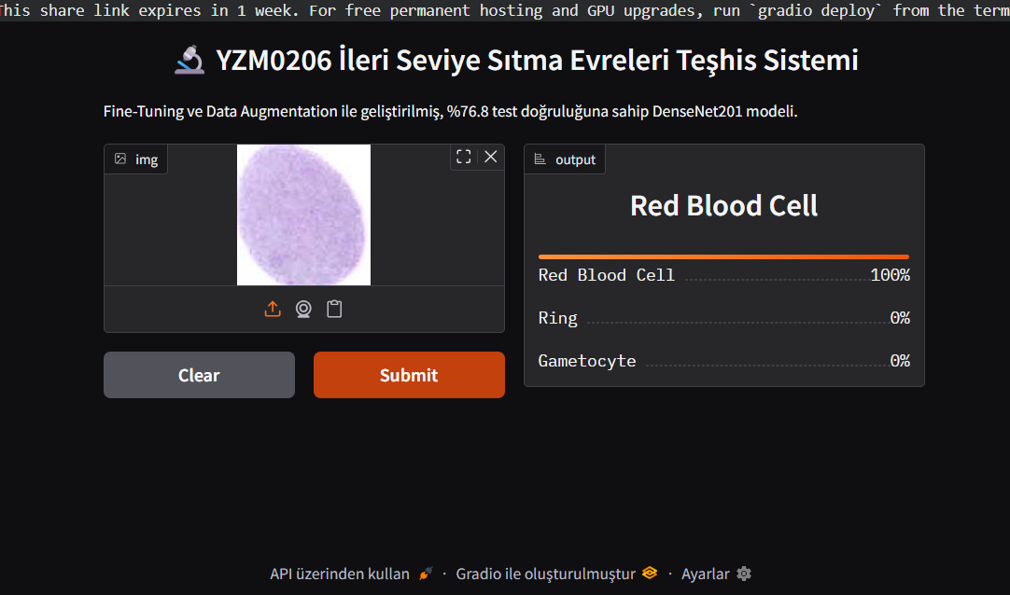maktadır.

Sistem TensorFlow, Keras ve Gradio API'si üzerinde çalışmakta olup Google Colab ortamında share=True parametresiyle geçici bir public URL üretilmektedir.

7. Tartışma
Bu çalışmada elde edilen %76.8 doğrulama başarısı, 6 sınıflı ve morfolojik açıdan zorlu bir tıbbi görüntüleme problemi için tatmin edici bir başlangıç noktası sunmaktadır. Ancak modelin klinik düzeyde kullanılabilmesi için daha yüksek başarı oranları gerekmektedir.

8. Sonuç
Bu proje kapsamında, Kaggle üzerinden temin edilen çok sınıflı sıtma paraziti veri seti üzerinde DenseNet201 mimarisi kullanılarak transfer öğrenme ve fine-tuning teknikleri başarıyla uygulanmıştır. Overfitting problemi; Data Augmentation, Dropout artırımı ve Early Stopping mekanizmalarıyla sistematik biçimde aşılmış; doğrulama başarısı %57'den %76.8'e yükseltilmiştir.
Elde edilen sonuçlar, derin öğrenme tekniklerinin tıbbi görüntü analizi alanında kayda değer bir potansiyele sahip olduğunu ve transfer öğrenme ile fine-tuning'in sınırlı veriyle yüksek başarıya ulaşmayı mümkün kıldığını ortaya koymaktadır. Model, Gradio arayüzü aracılığıyla sağlık personelinin kullanımına sunulabilir.

